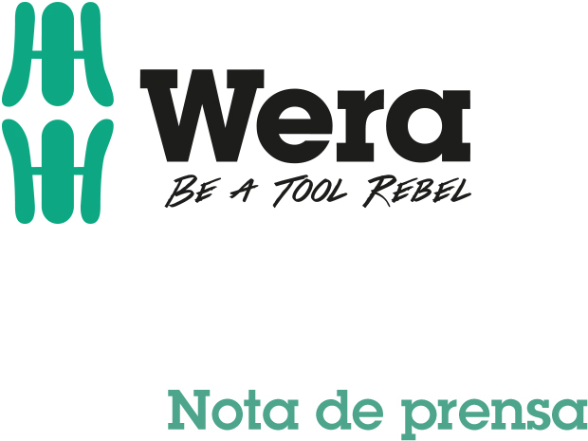

Fecha: 12 de diciembre de 2017
Redactor: Detlef Seyfarth

Una búsqueda exitosa:
Wera premia el spot publicitario del año

Wuppertal. La empresa productora de herramientas Wera había invitado a todos los “Tool Rebels“ y a los amigos y simpatizantes de la marca, a dar rienda suelta a su creatividad para producir videos publicitarios insólitos sobre la marca Wera, y convertirse así en rebeldes en materia de herramientas – según el lema “Be a Tool Rebel“.

Lo que buscábamos eran comerciales poco usuales, sorprendentes y llamativos que sean capaces de seguir difundiendo la fiebre de los “Tool Rebel”, este gran entusiasmo que Wera ha desencadenado. No se habían fijado límites algunos con relación a la fantasía de los creadores de los videos. El hilo conductor era la idea de que la vida puede ser más simple, mejor y más bella si nunca renuncias a seguir adelante, y si cuestionas lo existente una y otra vez.

Hubo toda una serie de spots absolutamente geniales. A modo de ejemplo les presentamos aquí una producción de video que hace recordar una película de cine bastante famosa y exitosa. Gracias a Wera, no siempre ni necesariamente se tiene que utilizar la herramienta más obvia para liberarse de una situación difícil o desagradable.
Vean ustedes mismos. Bajo este enlace podrán bajar el video, o simplemente escaneen el código QR que se encuentra en la imagen:
https://www.spotrocker.de/spots/wera/be-a-tool-rebel/be-a-tool-rebel---free-yourself

Uno tras otro, Wera publicará los cinco videos premiados en Internet, y luego todos serán presentados al público en la Feria de Ferretería de Colonia 2018.

En caso de que deseen saber más acerca de los Tool Rebels:
https://www.facebook.com/weratoolrebels/

Para mayores informaciones:
Wera Werkzeuge GmbH
Korzerter Straße 21-25, D-42349 Wuppertal / Alemania
Teléfono: +49 (0)2 02 / 40 45 311, Telefax: 40 36 34
E-Mail: info@wera.de, Internet: www.wera.de

TECHNO PRESS

Texto continuo 1.256 caracteres

Leyenda:

01-Wera-Screenshot
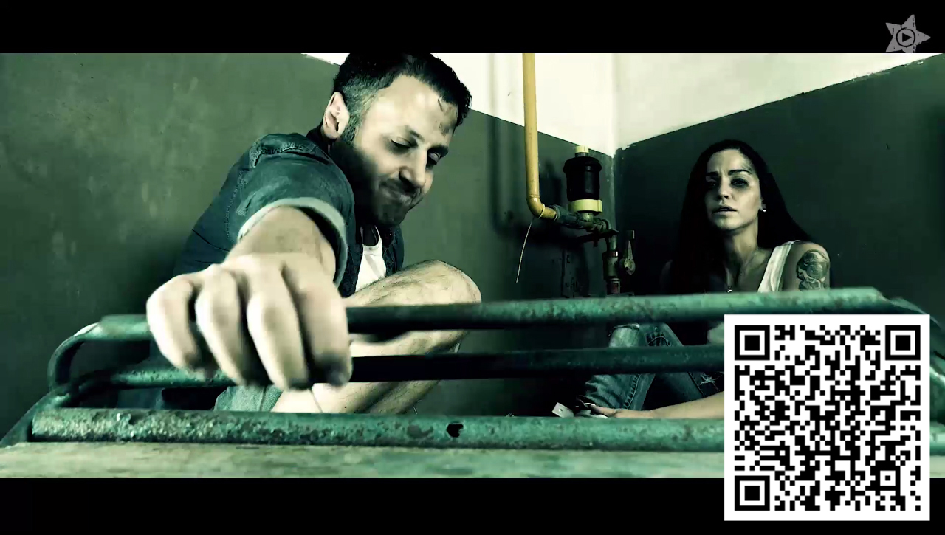
Una pareja se encuentra en una situación bastante desagradable. ¿Será que la caja de herramientas tan estropeada que está agarrando el hombre puede contener la solución? Para enterarse de la respuesta, simplemente escaneen el código QR y accederán directamente al video.
Screenshot: Spotrocker.de

